Appendix A

A1 Reflektion och transmission med en oändlig ferromagnetisk platta

De konstitutiva relationerna används för D och B i luft;

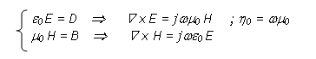

Elektriska fält:

- E_{i} = E₀ 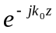 - infallande våg – plan våg (mediet 1)

- E_{r} = R₊ 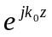+ R₋ - reflekterad våg (mediet 1)

- E_{t} = T₊ 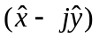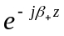+ T₋ 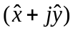 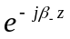 - transmitterad våg i (mediet 2)

Magnetiska fält:
- H_{i} = 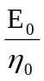 ; η₀ = ωμ₀
- H_{r} = 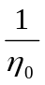( R₋- R₊ )
- H_{t} = (- T₊ Y₊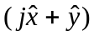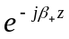+ T₋Y₋ 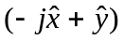 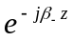) ; Y± =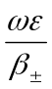
Oändlig ferrimagnetisk platta har randvillkoren vid z = 0.

Randvillkoret då z = 0;
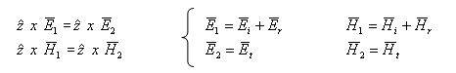

För randvillkor z = 0 beräknas 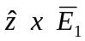 , 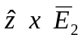, 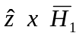 och 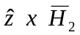;

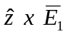=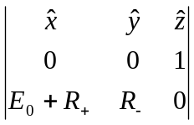= -R₋+(E₀ +R₊)

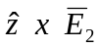=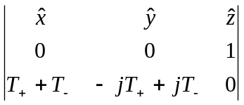= (T₊-T₋)j+(T₊+T₋)

=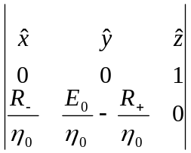= 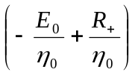+ 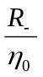

=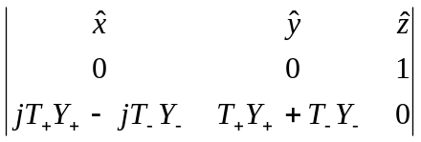= 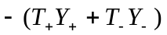+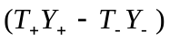j

Randvillkoret =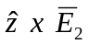 bildar två ekvationer med två obekanta:

-R₋+(E₀ +R₊)= (T₊-T₋)j+(T₊+T₋)

- -R₋ = (T₊ -T₋)j - i x-led

- (E₀ +R₊)= (T₊+T₋) - i y-led

Randvillkoret 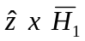 =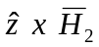 bildar ytterliggare två ekvationer med två obekanta;

+ =+j

- = - i x-led
- =j - i y-led

A2. Reflektion och transmission mot en ändlig ferrimagnetisk platta

I en ändlig ferrimagnetisk platta, se Figur 1, finns två gränsytor. En infallande våg (E_{i}) reflekteras (E_{r}) vid gränsytan då z = 0 men en del (E_{F,t}) transmitteras igenom det ferrimagnetiska materialet. Vid den andra gränsyta där z = d reflekteras vågen (E_{Fr}) igen och en del (E_{t}) av den infallande vågen, E_{F,t}, transmitteras även vid denna gränsyta.

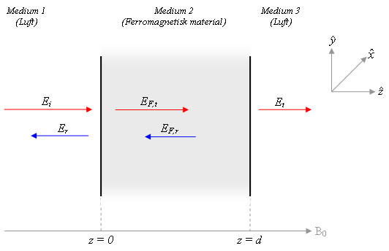
Figur 1 – Reflektion av en vinkelrätt infallande våg mot en ändlig ferrimagnetisk platta.

Maxwells ekvationer och de konstitutiva relationerna används för att eliminera den magnetiska och den elektriska flödestätheten;

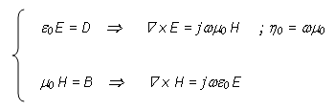

Elektriska fält:

- E_{i} = E₀ - infallande våg – plan våg (mediet 1)
- E_{r} = R₊ + R₋ - reflekterad våg (mediet 1)
- E_{F,t} = α₊ (–j) 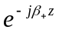+ α₋ (+j) 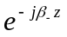 - transmitterad våg (mediet 2)
- E_{F,r} = Γ₊ (–j) 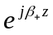 + Γ₋ (+j) 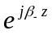 - reflekterad våg (mediet 2)
- E_{t} = T₊ 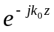+ T₋ - transmitterad våg i (mediet 3)

Magnetiska fält:

- H_{i} = ; η₀ = ωμ₀
- H_{r} = ( R₋- R₊ )
- H_{F,t} = ( α₊ Y₊ (+j) + α₋ Y₋ (-j+ ) ); Y± =
- H_{F,r} = (-Y₊Γ₊ (j+ ) -Y₋Γ₋ (-j+ ) )
- H_{t} = 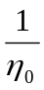(- T₋ + T₊ )

Den ändlig ferrimagnetiska plattan har randvillkoren, vid z = 0 och z = d:

Randvillkor då z = 0;
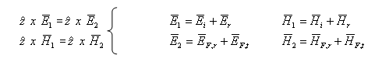

Randvillkor då z = d;
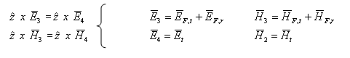
För varje randvillkor beräknas 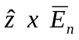 och 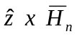 (n är index) till exempel;
== -R₋+(E₀ +R₊)
-(
)
+(
)

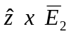=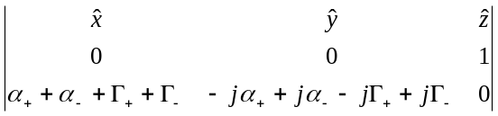=

Randvillkoret = bildar två ekvationer med två obekanta;
- -R₋ = -(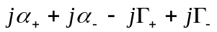) - i x-led
- (E₀ +R₊) =(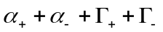) - i y-led
På samma sätt bildas två ekvationer för varje randvillkor; randvillkoret =;
- 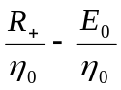 = 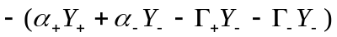 - i x-led
- 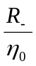 = 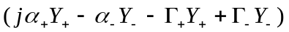 - i y-led

Randvillkoret 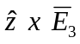 =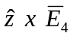;

- -T₋ 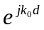= - i x-led
- T₊ 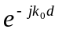= - i y-led

Randvillkoret 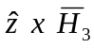 =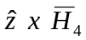;

- -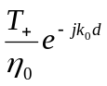= - i x-led
- -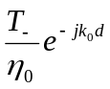= - i y-led

Den ändliga ferrimagnetiska plattan har fyra randvillkor, åtta ekvationer och åtta obekanta. I matrisform blir;

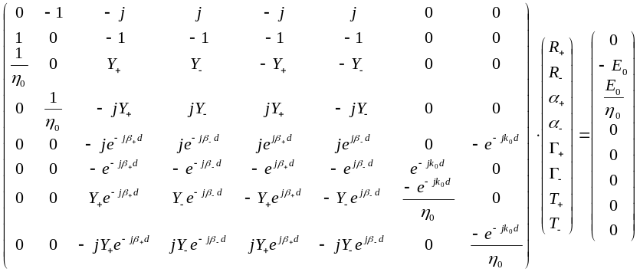

De åtta obekanta;

- 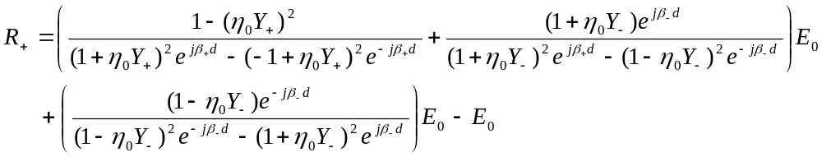

- 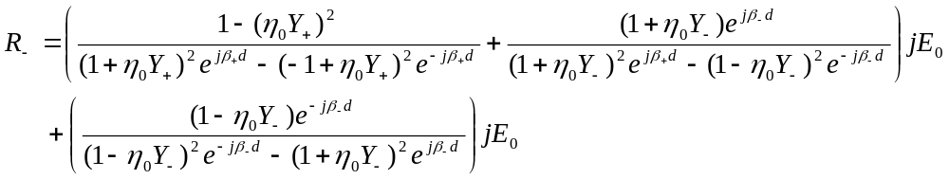
- 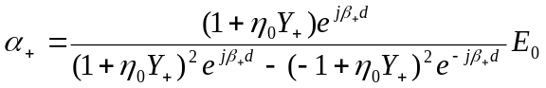

- 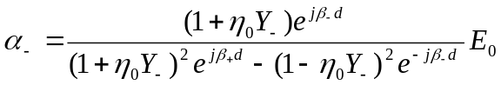

- 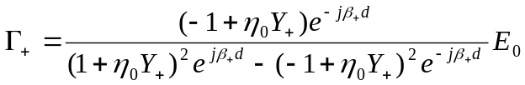

- 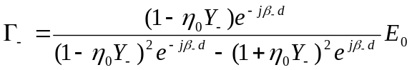

- 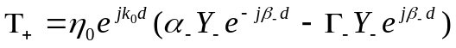

- 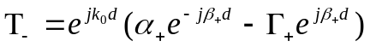

Parametrarna R₊ och R₋ representerar hur mycket del av en infallande våg reflekteras samt α₊ och α₋ som transmitteras vid gränsytan z = 0. Parametrarna Γ₊ och Γ₋ presenterar också hur stor del av den infallande våg som reflekteras samt T₊ och T₋ transmitteras vid gränsyta z = d.

Transmitterad våg: 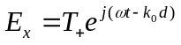 i x led
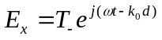 i y led

Appendix B

Inf_amp
%
% REFLEKTION OCH TRANSMISSION MOT EN OÄNDLIG FERRIMAGNETISK PLATTA
clear all;
close all;
format long;
% Frekvensen
f = 1000e6;
o = 2*pi*f;
% Materialets parametrar
u0=4*pi*1e-7;
gamma = 1.759e11;
H_0 = 1;
M_S = 1800/(4*pi);
for w_o=1:500
% svep =
w_0 = (w_o*20e6)*2*pi;
w_m = 5.04e9*2*pi;
w_save(w_o) = w_0;
e = 14;
if(w_0==o)
w_0=1+1e9
else
u = u0*(1+w_0*w_m/(w_0^2-o^2));
k = u0*o*w_m/(w_0^2-o^2);
end
% Vågtal
bp = o*sqrt(e*(u+k));
bm = o*sqrt(e*(u-k));
% Amplitud för LHCP & RHCP
a = e*o/bp;
b = e*o/bm;
N = 377;
Ap(w_o) = (1/(1+bp*N));
Am(w_o) = (1/(1+bm*N));
C(w_o) = (1-a*b*N^2)/((1+a*N)*(1+b*N));
D(w_o) = i*(a*N-b*N)/((1+a*N)*(1+b*N));

end
figure(1);
plot(w_save,20*log10(abs(Ap)),'bo',w_save,20*log10(abs(Am)),'g.');
title('Transmissionskoefficienter; T_+ och T_-');
xlabel('Mättnadsfrekvensen w_0 / [rad / s]]');
ylabel('Transmissionskoefficient i dB');
legend('Högerhands polariserad våg','Vänsterhands polariserad våg');
figure(2);
plot(w_save,20*log10(abs(C)));
title('Reflektionskoefficienten i x-led; R_x');
xlabel('Mättnadsfrekvensen w_0 / [rad/s]');
ylabel('R_x [dB]')
figure(3);
plot(w_save,20*log10(abs(D)));
title('Reflektionskoefficienten i y-led; R_y');
xlabel('Mättnadsfrekvensen w_0 / [rad/s]');
ylabel('R_y [dB]')

% FYSIKALISKT KORREKT?

abs(Am(10))
abs(Ap(10))
abs(C(10))
abs(D(10))
Summa = abs(Ap).^2+abs(Am).^2+abs(C).^2+abs(D).^2;
Summa(10)

Figur_gen
close all;
clear all;
% 0 extra MHZ
[rEx,rEy] = Faraday(0,11);
subplot(3,4,1);compass(0,-1,'w');
hold on;compass(rEx,rEy);
hold off;
[rEx,rEy] = Faraday(0,16);
subplot(3,4,2);
compass(0,-1,'w');
hold on;compass(rEx,rEy);
hold off;
[rEx,rEy] = Faraday(0,21);
subplot(3,4,3);
compass(0,-1,'w');
hold on;compass(rEx,rEy);
hold off; [rEx,rEy] = Faraday(0,24);
subplot(3,4,4);
compass(0,-1,'w');
hold on;compass(rEx,rEy);
hold off; % 0,2 extra MHz
[rEx,rEy] = Faraday(20,11);
subplot(3,4,5);
compass(0,-1,'w');
hold on;
compass(rEx,rEy);
hold off;
[rEx,rEy] = Faraday(20,16);
subplot(3,4,6);
compass(0,-1,'w');
hold on;
compass(rEx,rEy);
hold off;
[rEx,rEy] = Faraday(20,21);
subplot(3,4,7);
compass(0,-1,'w');
hold on;
compass(rEx,rEy);
hold off;

[rEx,rEy] = Faraday(20,24);
subplot(3,4,8);
compass(0,-1,'w');
hold on;compass(rEx,rEy);
hold off;
% 0,60 extra MHz
[rEx,rEy] = Faraday(60,11);
subplot(3,4,9);
compass(0,-1,'w');
hold on;
compass(rEx,rEy);
hold off;
[rEx,rEy] = Faraday(60,16);
subplot(3,4,10);
compass(0,-1,'w');
hold on; compass(rEx,rEy);
hold off;
[rEx,rEy] = Faraday(60,21);
subplot(3,4,11);
compass(0,-1,'w');
hold on;compass(rEx,rEy);
hold off;
[rEx,rEy] = Faraday(60,24);
subplot(3,4,12);
compass(0,-1,'w');
hold on;
compass(rEx,rEy);
hold off;

function [rEx,rEy] = Faraday(x,t)
scale = 40e9;

%------Frekvensen
f = 1000e6;
o = 2*pi*f;

%------Materialets parametrar
u0=4*pi*1e-7;
gamma = 1.759e11;
H_0 = 1;
M_S = 1800/(4*pi);
w_0 = ((x*1e4)+2e9)*2*pi;
w_m = 5.04e9*2*pi;
e = 14;
u = u0*(1+w_0*w_m/(w_0^2-o^2));
k = u0*o*w_m/(w_0^2-o^2);

%------Vågtal
bp = o*sqrt(e*(u+k));
bm = o*sqrt(e*(u-k));

%------Amplitud för LHCP & RHCP
a = e*o/bp;
b = e*o/bm;
N = 377;
Ap = 1e10*(1/(1+bp*N));
Am = 1e10*(1/(1+bm*N));

%------Plattans tjocklek
z = 1e-3;
%dz = 5e-5;

% Polarisationen

Ex = (Ap*(exp(i*(bp)*z))+Am*(exp(i*bm*z)))*exp(i*o*t/(scale));
Ey = (-i*Ap*(exp(i*(bp)*z))+Am*i*(exp(i*(bm)*z)))*exp(i*o*t/(scale));

% Ex = 0.5*cos(2*pi/50*t);
% Ey = -0.5*cos(2*pi/50*t);
% Ey = -0.5*sin(2*pi/50*t);

rEx = real(Ex);
rEy = real(Ey);
% compass(real(Ex1),real(Ey1));
% compass(real(Ex));
% compass(0,real(Ey));

return

%_________________________________________________
%
% Konverterar en ASCII / m-fil
% till en s1p-fil
%
%
% 2006-05-23
%_________________________________________________
close all;
clear all;
format long E;
% FILEN LADDAS IN
dipp2;
B = A';
% DATA BEHANDLAS
s11 = B(:,1:401)';
S11(:,2) = abs(s11(:,2)+j*s11(:,3));
S11(:,3) = angle(s11(:,2)+j*s11(:,3))*180/pi;
NEW = ones(length(S11),3);
NEW(:,1) = B(1,1:401)';
NEW(:,2) = S11(:,2);
NEW(:,3) = S11(:,3);
FREQ = NEW(:,1)';
S1 = NEW(:,1:3)';
% EN S1P-FIL SKAPAS
fid = fopen('Dipol2.s1p','w');
fprintf(fid,'! Filen skapades kl 1150 den 27 april \n# hz S ma R 50 \n');
fprintf(fid,'! 1 port bla bla \n');
fprintf(fid,'!freq magS11 angS11');
fprintf(fid,'!\n\n\n');
for i=1:length(NEW)
s1 = S1(:,i);
fprintf(fid,'%12.8f\t ',s1);
fprintf(fid,'\n\n');
end
fclose(fid);

%__________________________________________________________________
% ETT KONVERTERINGSPROGRAM
% .M TILL .S2P
%__________________________________________________________________
%
%__________________________________________________________________
% Kräver en färdig M-fil med 3 kolonner och 501*4 rader
% För att kunna skriva en Toughstone-fil
%
%*************************2006-04-13*******************************
close all;
clear all;
format long E;
% Laddar in filen, en m-fil. Där data finns i matrisen A.
TMAX;
B = A';
% Genererar de vektorer/matriser som behövs då filen skrivs.
s11 = B(:,1:501)';
s21 = B(:,502:1002)';
s12 = B(:,1003:1503)';
s22 = B(:,1504:2004)';
S11(:,2) = abs(s11(:,2)+j*s11(:,3));
S21(:,2) = abs(s21(:,2)+j*s21(:,3));
S12(:,2) = abs(s12(:,2)+j*s12(:,3));
S22(:,2) = abs(s22(:,2)+j*s22(:,3));
S11(:,3) = angle(s11(:,2)+j*s11(:,3))*180/pi;
S21(:,3) = angle(s21(:,2)+j*s21(:,3))*180/pi;
S12(:,3) = angle(s12(:,2)+j*s12(:,3))*180/pi;
S22(:,3) = angle(s22(:,2)+j*s22(:,3))*180/pi;
NEW = ones(length(S22),9);
NEW(:,1) = B(1,1:501)';
NEW(:,2) = S11(:,2);
NEW(:,3) = S11(:,3);
NEW(:,4) = S21(:,2);
NEW(:,5) = S21(:,3);
NEW(:,6) = S12(:,2);
NEW(:,7) = S12(:,3);
NEW(:,8) = S22(:,2);
NEW(:,9) = S22(:,3);
FREQ = NEW(:,1)';
S1 = NEW(:,1:5)';
S2 = NEW(:,6:9)';
% Öppnar, alternativt skapar en fil. Och skriver in data i den med for-loopen.
fid = fopen('Tmax.s2p','w');
fprintf(fid,'! Filen skapades kl 1150 den 13 april \n# hz S ma R 50 \n');
fprintf(fid,'! 2 port bla bla \n');
fprintf(fid,'!freq magS11 angS11 magS21 angS21 magS12 ang12 mag22 angS22 \n');
fprintf(fid,'!\n\n\n');
for i=1:length(NEW)
F = FREQ(i);
s1 = S1(:,i);
s2 = S2(:,i)';
fprintf(fid,'%12.8f\t ',s1);
fprintf(fid,'%12.8f\t' ,s2);
fprintf(fid,'\n\n');
end
fclose(fid);

Appendix C

C1
- Approximativ hastighet i SMA kablarna: 0.71c
- Kabellängder: 2x40 cm
- Ett kalibrerings kit från HP med en genomkoppling (eng. through)
- En trombon
- En VNA ZVR från Rohde & Schwarz

VNAn kalibrerades som full 2-port med 40 cm SMA kabel till varje port. Fasen då en 40 cm kabel kopplades mellan portarna var -18,7⁰. Fasen då portarna kopplades samman med de båda 40 cm kablarna och genomkopplingen var 48,3⁰. Genomkopplingen hade då fasvridningen x grader;

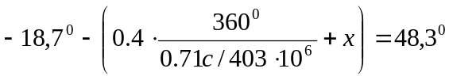

3 cm stämde väldigt bra överens med genomkopplingens fysiska längd. Exakt samma förfarande användes för att beräkna trombonens initiala fasvridning.

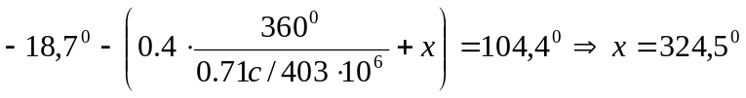

C2

Trombon

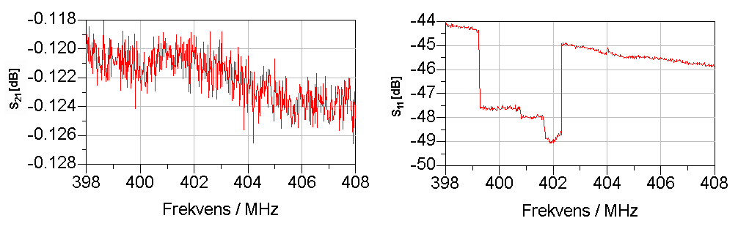
Figur 2 – Trombonens S-parametrar.
Effektfördelare

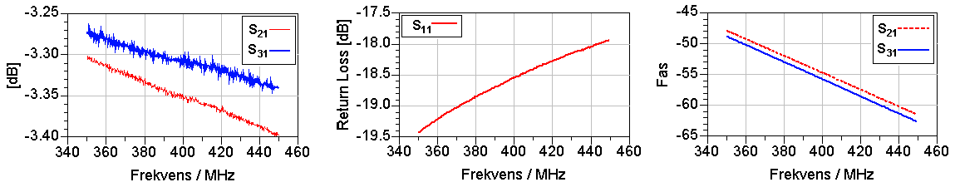
Figur 3 – De uppmätta S-parametrarna för effektfördelaren ZFSC-2-4.

Dipolantenner
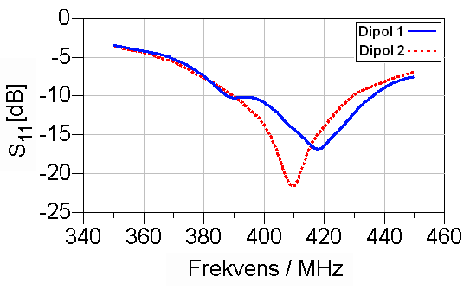
Figur 4 – Dipolantennernas reflektion.

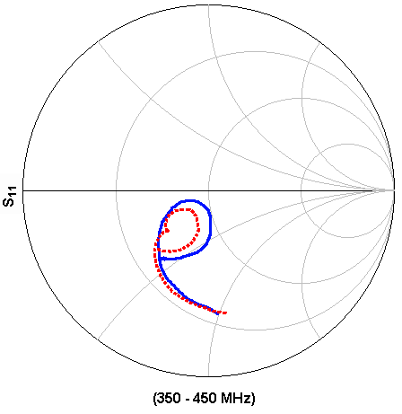
Figur 5 – Reflektionen för dipolantennerna i ett Smith diagram.

C3

Tabell 1 – P_{in}=-20 dBm, x= 20 cm, y=50 cm, z=120 cm och R=3m. Portnummer utanför parenteserna gäller för denna mätning.
Fasvridning | Polarisation | Mottagen effekt (dBm) | XPL (dB)
90⁰ | 15⁰ | -54,0 | -
0⁰ | 15⁰ | -56,5 | -
90⁰ | 75⁰ | -56,5 | -
0⁰ | 75⁰ | -55,0 | -
90⁰ | 105⁰ | -59,1 | -
60⁰ | 105⁰ | -61,4 | -
30⁰ | 105⁰ | -62,7 | -
0⁰ | 105⁰ | -59,7 | -
0⁰ | 165⁰ | -64,5 | -
30⁰ | 165⁰ | -59,7 | -
60⁰ | 165⁰ | -57,0 | -
90⁰ | 165⁰ | -55,0 | -

C4

Tabell 2 – Mätning på diverse SMA kablar som användes då antennen mattes. För kablarna med längden 40, 60 och 100 cm ger det 0,005 dB/cm och för de andra kablarna 0,002 dB/m. Vid 403 MHz.
Längd (cm) | Dämpning (dB)
40 | 0,20
60 | 0,30
100 | 0,26
120 | 0,48
1000 | 2,37

